1 de enero de 2021
José Ferrer RUIZ-VERNACCI

XXXXX
El Marketplace De Trueque En España
Contenido
1. Resumen ejecutivo 2
Oportunidad de negocio 2
Resumen del plan de marketing 10
Resumen financiero 21
2. Descripción de la empresa 25
Resumen 25
3. Oportunidad, sector y mercado 26
Oportunidad 26
Industria y sector 38
Mercado 46
4. Estrategia y ejecución 48
Medición de los objetivos 50
5. Plan financiero 52
6. Apéndice 58

Resumen ejecutivo

Forma Jurídica: Sociedad Limitada
Año de constitución: 2007
Propietario: José Ferrer de Lucio
Administrador: José Ferrer Ruiz-Vernacci

La empresa se encuentra perfectamente saneada y sin deudas.

Oportunidad de negocio
Actualmente existe un gran mercado de segunda mano tanto en tiendas físicas como en comercio online. Sin embargo, ninguna de estas empresas dispone de un servicio de intercambio de bienes, o trueque.
El mercado de segunda mano “engancha”. El 19% reconoce acudir al mercado de segunda mano y el 62% de los compradores reconoce entrar en aplicaciones o webs de compraventa por lo menos una o varias veces en una semana para revisar los objetos en venta, de los cuales hasta un 25% las consulta una o incluso varias veces al día.
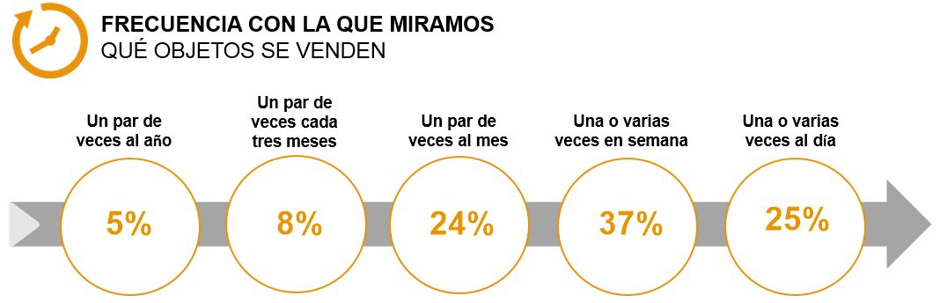
El mercado de segunda mano supone un ahorro medio de un 56% respecto a lo que costaría comprar un artículo nuevo.
XXXXX pretende llegar a ese consumidor potencial que dispone de un stock de segunda mano al que quiere dar salida a cambio de stock de segunda mano. Nuestra ventaja competitiva se encuentra en añadir una nueva dimensión de desempeño, cambiando la importancia del activo metálico y dándosela al stock disponible, es decir, a los artículos que se quieren intercambiar.
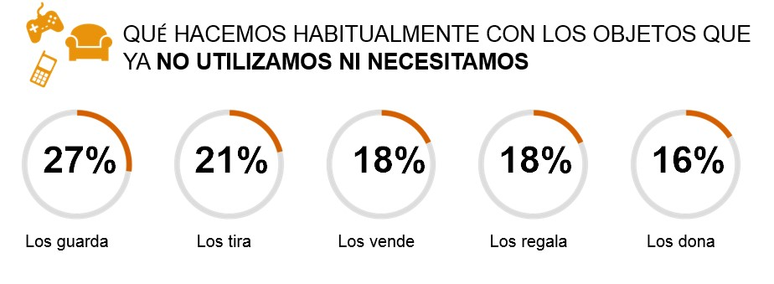

La entrada de los consumidores al mercado de segunda mano está motivada por:
- una motivación económica,
- deshacerse de aquello que ya no necesitan,
- tener más espacio en casa,
- comprar una versión mejor del objeto utilizando el dinero de la venta,
- seguir dando uso a un objeto que aún funciona
- o incluso contribuir al medio ambiente.
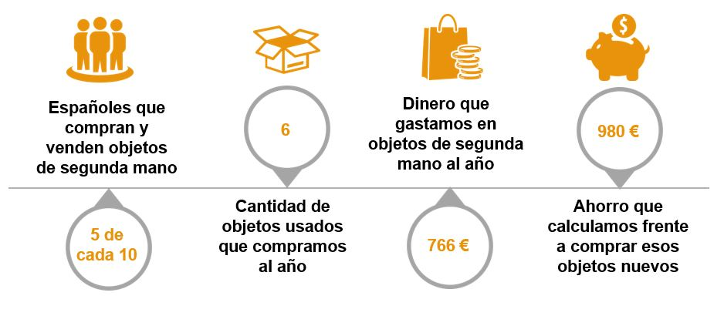
XXXXX pretende aunar estas motivaciones en un contrato de intercambio que aporte valor económico y social a las dos partes del trato, de tal manera que se potencien aún más las capacidades del mercado de segunda mano, sin la necesidad de que exista liquidez monetaria. Este aspecto es especialmente relevante debido al segmento de mercado al que vamos a dirigirnos, ya que la falta de liquidez monetaria es una de sus características.
Por otro lado, nos aprovecharemos de las economías de escala, que es una de las ventajas de las plataformas de comercio electrónico, para entrar en aquellos mercados donde pueda existir una devaluación de la moneda que haga conveniente el uso de esta nueva dimensión de desempeño, comúnmente llamado trueque.
De este modo, la empresa tendrá un importante valor económico y social. En las últimas décadas se está reivindicando el papel de la empresa como generadora, no solo de valor económico, sino también de valor social. XXXXX supondrá para muchas personas la manera de mantener su stock actualizado sin desprenderse de otras necesidades, como puede ser ir al cine, ir a un restaurante, viajar, etc.

Pongamos un ejemplo:

Juan, tiene en su piso de 70m2 un sofá gris que no le gusta, herencia familiar y al que quiere dar salida para poder, con ese mismo dinero, comprarse un sofá negro.

A Helena le pasa exactamente lo mismo, pero al revés. Tiene en su piso un sofá negro que no le gusta y al que también quiere dar salida para sustituirlo por un sofá gris.

En el mercado actual, Juan y Helena, tendrían que: 1º, conseguir vender su sofá; 2º, estar un tiempo sin sofá mientras buscan otro; y 3º, encontrar un sofá que se adapte a sus necesidades.

Con XXXX Juan y Helena llevarían a cabo esos tres pasos en uno solo, y se pondrían de acuerdo en función de cómo cada uno valore su stock para fijar una compensación económica justa. Se ahorrarían el coste de tiempo y también la incertidumbre de no encontrar el sofá que cada uno busca.

El servicio que se comercializa es el de una plataforma de intercambio de artículos con compensación económica. Es decir, un servicio de trueque en el que se podrá compensar la diferencia en el valor de los artículos mediante una compensación económica, a través de un Marketplace online omnichannel.
Si los sofás que quieren intercambiar Juan y Helena en el ejemplo anterior tienen un valor diferente, uno de los dos tendrá que pagar la diferencia de valor. Si tienen el mismo valor, no haría falta una compensación económica, sería un simple trueque, un WIN-WIN.
Se trata de una plataforma C2C de comercio electrónico de consumo colaborativo en la que los usuarios intercambian artículos. Se concibe como un partial e-commerce, es decir, producto y agentes físicos con un proceso digital.
XXXXX es la plataforma de intercambio. El modelo de negocio está basado en la concepción de Peter Drucker (1985) de la innovación, definida como “el cambio que crea una nueva dimensión de desempeño”, de tal manera que se cambien las reglas de juegos y se cree una ventaja competitiva.
Identificamos diferentes variables que influencian las conductas de nuestros usuarios: la utilidad, facilidad de uso y acceso a la información, innovación, reputación del vendedor, precio y seguridad, y confianza. Todas estas variables definen la cadena de valor que el usuario tiene en cuenta a la hora de utilizar nuestra plataforma.
Los usuarios publican sus artículos y por qué otros artículos estarían dispuestos a intercambiarlos.
Los artículos nunca pasan por nuestras manos, sino que transcurren de un usuario a otro directamente, o bien a través de una empresa de transporte (operador). Nosotros actuamos como comercializadores/ negociadores de estos productos.
Los usuarios se pondrán de acuerdo mediante una negociación online con parámetros fijos para que no haya más comunicación de la estrictamente necesaria.
La idea consiste en que desde el primer momento el artículo que el usuario ofrece entre en una rueda de intercambio con uno o más usuarios, de tal manera que se creen grupos de intercambio.

Ejemplo de grupo de tres usuarios:

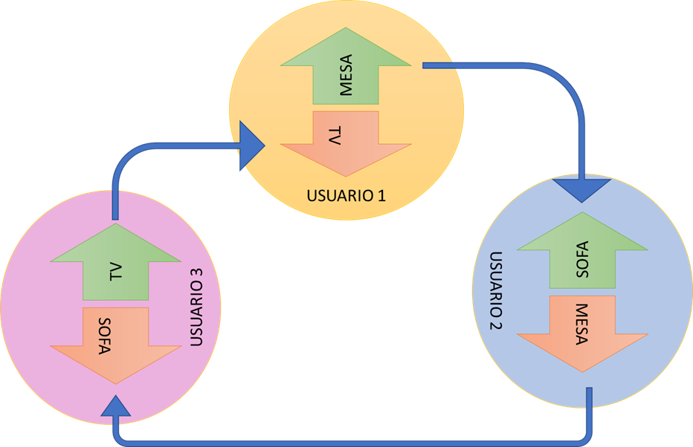

La diferencia de valor que suponen los intercambios se compensará monetariamente por la diferencia entre el bien adquirido y el bien aportado.

Una vez se pongan de acuerdo, para iniciar el proceso de intercambio y de envío, tendrán que pagar un “fee” que supondrá, en principio, el 1% del valor del bien que haya adquirido. De esta manera, cada uno de los usuarios nos pagará un 1% del valor del bien adquirido por nuestros servicios.
El rol del vendedor deja de ser primordial para dejar paso a un nuevo concepto que es la experiencia de trueque o intercambio. Este nuevo concepto es el que define el término valor dentro de la cadena. Un solo participante en esta relación puede crear múltiples experiencias al mismo tiempo. Desde la perspectiva del cliente lo central no es dónde comprar, sino que las expectativas que se gestaron al momento de decidir el intercambio/compra sean satisfechas en el instante que él considere.
Definiremos el concepto “valor” como de “Alta Satisfacción”, donde la experiencia de compra/intercambio alcanza a cubrir las expectativas generadas al momento de iniciar el proceso de intercambio otorgando seguridad y comodidad. La podríamos definir como “compra inteligente”. De esta manera ubicamos la experiencia de compra/ intercambio en el centro de la cadena de valor desplazando cualquier otra 4variable.
A fin de poder describir la cadena de valor detallaremos las variables intervinientes:
- Seguridad / Privacidad: Este eslabón es de suma importancia, ya que la mayoría de las transacciones no llegan a finalizarse por la desconfianza que genera la posibilidad de fraude.
- Acceso a la información: Esta variable permite a los usuarios realizar consultas, compras/ intercambios o comparaciones durante cualquier momento del día por lo cual cobra vital importancia la facilidad de uso o acceso a la información. La información puede considerarse por el usuario como una ventaja o, por el contrario, si no está claramente dispuesta y accesible, puede ser un punto claro de desventaja al momento de la decisión de intercambio.
- Plataforma utilizada: las webs e-commerce poseen atención 24/7, lo que claramente es un desafío para la empresa ya que los usuarios pueden realizar transacciones 365 días al año y en cualquier lugar. Asimismo, la personalización en la selección o utilización de la plataforma implica también una variable altamente valorada por los usuarios.
- Logística: el medio por el que el cliente accede al bien es también un eslabón en esta cadena de valor. Se puede obtener una ventaja competitiva dependiendo de su configuración. Se estimará el coste de envío en función del tamaño del artículo.
- Garantía o mecanismo de devolución: este es el servicio al cliente ofrecido por la plataforma utilizada para el intercambio. Hay que disponer de procesos de atención adecuados tanto para evaluar las dudas de los usuarios como para ser capaces de organizar un proceso de devolución acorde a lo solicitado por los usuarios.
La idea es que la integración de los players del ecosistema genere mayor valor percibido por el usuario, y así una mejor experiencia de compra/ intercambio como primordial variable.
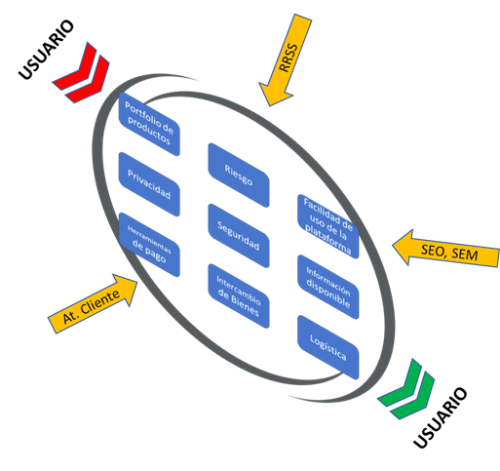

La cadena de valor integra los siguientes players:
- Plataformas de pago.
- Plataformas donde se ofrecen los productos y servicio.
- Empresas certificadoras de seguridad para los medios de pago.
- Usuarios.
- Empresas de logística.

Al final la actividad clave que tenemos que desarrollar es la automatización de los procesos a través del tratamiento de los datos centrados en el usuario, y en aumentar la ratio de intercambio.

En las últimas décadas se está reivindicando el papel de la empresa como generadora, no solo de valor económico, sino también de valor social, para lo cual es necesario la existencia de un enfoque holístico e integrado de la evaluación del impacto que posee (Vancaly y Esteves, 2011). En este caso que nos toca, involucra tanto el valor económico que representa la organización como el que percibe el usuario.

Vemos como el valor social (de los usuarios) incluye la utilidad (facilidad de intercambio), facilidad de uso de la plataforma y acceso a la información (información clara y comparable), y el precio o valor de intercambio. La interrelación que existe entre las anteriores variables constituye el beneficio que obtiene el consumidor al momento de la obtención del bien respecto del coste y el goce logrado, es decir, de la diferencia de valor entre el artículo del que se desprende y el artículo obtenido.

Adicionalmente, el usuario percibe diferentes riesgos en el uso del servicio:
- Económico financiero: el potencial valor del artículo obtenido vs. la pérdida que podría incurrir ante un fraude.
- Privacidad: la pérdida potencial de información personal.
- Tiempo: pérdida potencial de tiempo incurrida por una mala decisión de intercambio.
- Performance: el nivel de dificultad y la razonabilidad de la búsqueda en la plataforma, y la razón de uso del navegador.
- Producto y servicio: la ansiedad percibida por el usuario al realizar la transacción online.
- Transacción online: por una posible disfuncionalidad, seguridad, la privacidad de la transacción, el miedo al rechazo de la transacción y el riesgo total percibido.
- Calidad: posibilidad de mal funcionamiento del artículo adquirido y no cumplir con la necesidad que motivó el intercambio.
- Envío y entrega: pérdida y/o daño del producto y el envío a un domicilio incorrecto.
- Postventa: posibles problemas que posea el producto, diferencias en la utilización y la ejecución de la garantía o una reclamación.
- Social: pérdida de status social al haber adquirido un producto considerado impopular.
- Conducta de compra: la posibilidad que la conducta de compra sea el elemento bloqueante logrando elevar el riesgo percibido.

Resumen del plan de marketing
Se trata de un mercado en el que compran y venden más de 60 millones de usuarios en España, según el informe de Schibsted, que recoge los datos de ocho marketplaces.
El cambio socio-cultural impuesto por la crisis económica ha propiciado un auténtico boom del mercado de segunda mano, que se ha convertido en una gran ayuda para la economía familiar. De hecho, cinco de cada 10 españoles aseguran haber comprado o vendido seis objetos usados de promedio según datos de 2016, en los que se han gastado de media 766 euros.
Nuestro mercado real es el mercado de segunda mano, mientras que nuestro mercado potencial es el de intercambio o trueque de artículos de segunda mano. El público objetivo en este tipo de mercados es el de un usuario con un poder adquisitivo medio, medio-bajo y bajo.
Nuestra estrategia es aprovechar la escalabilidad de este tipo de plataformas de consumo colaborativo y estar presentes en la mayor cantidad de mercados posibles, de una manera progresiva.
Afianzar el mercado nacional será nuestro primer objetivo de marketing
¿Qué necesidad logra cubrir mi servicio?
- Ahorro.
- Dar salida a productos que no se utilizan.
- Aprovechamiento de espacio.
- Actualización de artículos.
- Conciencia social.
- Cuidado del medio ambiente.
¿Cuál es el público que tiene un problema en este ámbito?
- Personas que ya son usuarios en el mercado de segunda mano.
TODO EL QUE QUIERE VENDER ALGO QUIERE COMPRAR ALGO
- Personas con dificultades económicas.
- Gente joven concienciada con el medio ambiente y los problemas sociales.
- Gente creativa que le gusta encontrar artículos únicos.
- Parejas que tienen hijos.
- Gente que realiza un cambio de estatus social.
¿Quiénes tienen mayor necesidad por resolverlo?
- Personas con dificultades económicas.
- Personas concienciadas social y medioambientalmente.
- Personas con hijos debido al cambio de estilo de vida que supone.
¿Cuáles estarían dispuesta a pagar más por encontrar una solución?
- Personas que ya son usuarias en Marketplace de segunda mano, pero no logran dar salida a sus artículos o no tienen la capacidad para afrontar la compra.
- Personas que buscan artículos únicos a buen precio.
- Padres. (www.youtube.com/watch?v=1aXIRrryQGo)

MARKETING MIX
PRODUCTO
Cartera de servicios
Servicio de intercambio de artículos de segunda mano
Longitud
- Coches  - Motos  - Motor y accesorios  - Moda y accesorios  - Inmobiliaria  - TV, Audio y Foto  - Móviles y Telefonía  - Informática y Electrónica  - Deporte y Ocio  - Bicicletas  - Consolas y Videojuegos | - Hogar y Jardín  - Electrodomésticos  - Cine, Libros y Música  - Niños y Bebés  - Coleccionismo  - Construcción y reformas  - Industria y Agricultura  - Empleo  - Servicios  - Otros…
Elementos diferenciadores
- Posibilidad de monetizar un artículo de segunda mano para adquirir otro artículo de segunda mano diferente o mejor.
- Plataforma de gestión del intercambio.
- Seguridad.
- Confianza en el intercambio.
Marca
- Nombre: por definir
- Grafismo: por definir
- Logotipo: por definir
Cualidades intangibles
- Garantía incluida en el servicio vinculada a estado del producto o devolución
- Asesoramiento: 24/7 chat online
Cualidades psicológicas
- Imagen: a falta de logotipo la imagen tratará de transmitir economía colaborativa, respeto por el medio ambiente, responsabilidad social, ahorro e innovación.
- Posicionamiento: servicio de intercambio de artículos de segunda mano con garantías
PRECIO
Los primeros tres meses no existirán tarifas.
Precios premium
Existe la posibilidad de tarifas mensuales para aquellos que lleven a cabo un gran volumen de operaciones.
Penetración en el mercado
Se establecerá la simbólica comisión de un 1% sobre el valor del artículo adquirido. También se estudiará reducir el porcentaje a medida que se hagan mayores operaciones, ya sea por volumen o por número de operaciones, de tal manera que se fomente el intercambio.
Precios psicológicos
Cabe la posibilidad de cambiar el precio a un 0,99% aunque consideramos que un 1% es un precio que resulta “simbólico”.
Precios de promoción
Dar visibilidad a ciertos artículos a cambio de un plan mensual.
DISTRIBUCIÓN
Se colaborará con Correos, MRW, LetsGoi o SEUR en España. A corto/ medio plazo se trataría de un servicio de distribución externalizado. Posteriormente se analizará si conviene su internalización
PROMOCIÓN
Publicidad
Anuncios impresos, de radio y TV, carteles, videos, símbolos y logotipos
Promoción de ventas
Descuentos en comisiones y tarifas.
Descuentos en envío.
Eventos y experiencias
Eventos de decoración, de responsabilidad social, cambio climático.
Relaciones Públicas
Relaciones con la comunidad, discursos y seminarios
Marketing Directo
Email marketing.

Vamos a presentar el modelo más actual (7ps), frente al tradicional (4Ps), ya que se trata de un servicio:

PERSONAS
“Los clientes no son lo primero. Los empleados son lo primero, si cuidas de ellos, ellos cuidarán de tus clientes”, Richard Branson.

Los empleados deberán tener toda la información posible de la cadena de valor que sigue el cliente. De esta manera el empleado no estará expuesto al estrés del día a día al tener una solución para cada problema. El número de horas que trabajen deber ser óptimo para que no llegue el cansancio.

PROCESO
Los clientes serán atendidos a través de un chat online 24/7.
Es importante que exista una línea de contacto directa con el cliente para así lograr transmitir seguridad y confianza.

PRUEBA FÍSICA
Los clientes necesitarán algún tipo de evidencia física en forma de fotografías de clientes, testimonios, videos o estadísticas, que apoyen nuestras afirmaciones en torno a la calidad de nuestros niveles de servicio y de información.
Al cliente le gusta saber que si el producto es inferior a lo anunciado puede devolverlo o al menos quejarse.

Con la evolución de los canales de comunicación, que ahora están más enfocados en el cliente y en brindarle la posibilidad de compartir experiencias de compra en su entorno, los negocios y marcas han tenido que buscar nuevas maneras de acercarse a los clientes y dejarles saber que no solo es importante su dinero, también es de suma relevancia su experiencia desde que decidió comprar hasta que probó el producto en casa. Vamos a analizar otras variables relacionadas con las 4 P’s:

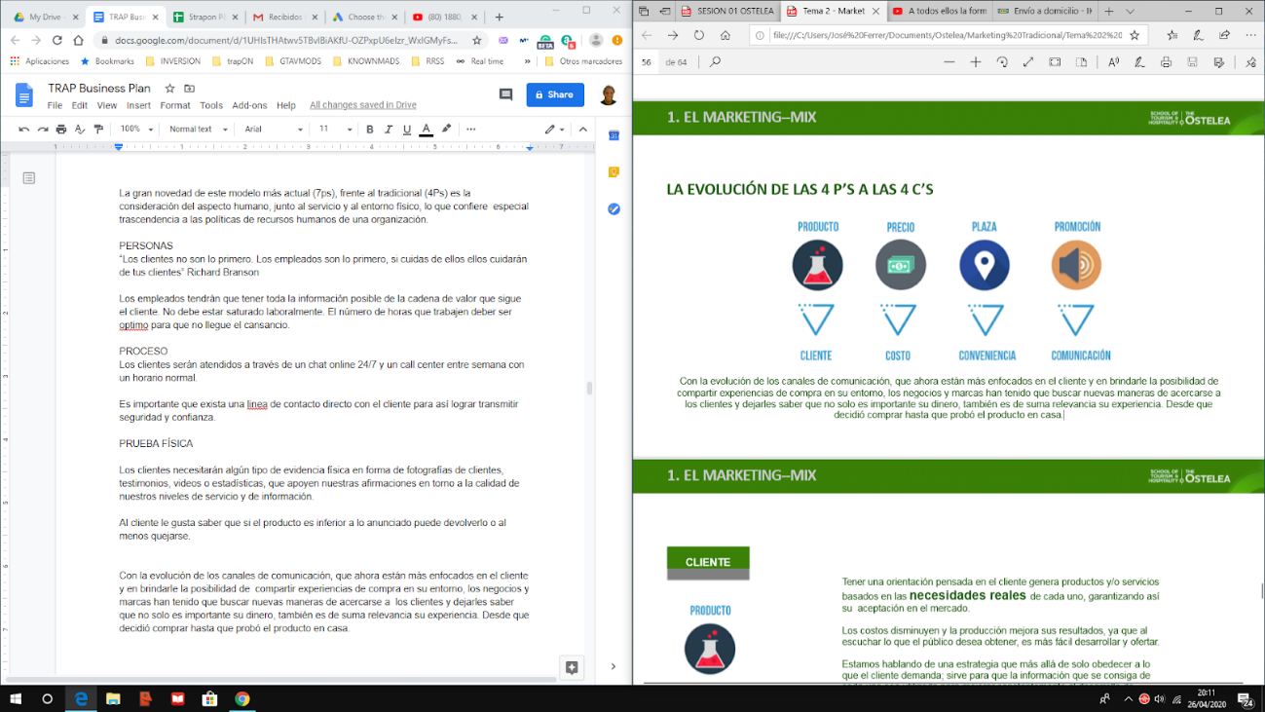
CLIENTE
Tenemos que escuchar activamente al cliente. Ver cómo podemos mejorar y cómo satisfacer mejor sus necesidades. Para ello haremos un seguimiento total del pedido y lanzaremos encuestas post-intercambio que nos ayudarán a conocer la satisfacción del cliente y las sugerencias que pudiera tener.
COSTE
Analizar también el coste de satisfacción que va a tener el cliente ¿Le va a merecer la pena el tiempo empleado en nuestro servicio? Hay que optimizar los servicios en función del coste de satisfacción del cliente. Es decir, tenemos que conseguir maximizar los beneficios que el consumidor obtenga por el intercambio en función del coste que para él representa.
CONVENIENCIA
Hay que automatizar lo máximo posible el proceso de intercambio para que el cliente se “estrese” lo menos posible al realizar un intercambio. La información debe ser clara y concisa en cada paso del proceso. Tenemos que generar una experiencia agradable, que pueda compartir con su entorno y que lo haga regresar.

COMUNICACIÓN
Tenemos que lograr una comunicación más cercana a través de los distintos canales. Si tenemos que llamar al cliente le llamamos, si tenemos que llamar a la otra parte del intercambio para resolver las dudas lo hacemos.
Tenemos que comunicar nuestros valores de cuidado del medio ambiente, de la importancia del ahorro y de la importancia de la economía colaborativa.
COMPETENCIA
- Wallapop
- Milanuncios
- Vinted
- eBay
- Amazon Warehouse
- Vibbo
- CashConverters
- LetGo
- Marketplace de Facebook
- Renuevo
VENTAJAS COMPETITIVAS
Debido a que el plan de marketing digital está integrado en un marco empresarial será fundamental identificar las diferentes ventajas competitivas con las que cuenta la empresa para ser competitiva, tanto en el plano empresarial como el plano de marketing.

Con el objetivo de que os sea más fácil comprender los tipos de ventaja competitiva voy a dividir este apartado de la siguiente forma:

EMPRESARIAL
Tendremos un liderazgo en costos ya que ofreceremos a los consumidores los precios más competitivos del mercado gracias a la posibilidad de intercambio. Ofrecemos un servicio exclusivo con un valor único en el mercado.

No se trata de un producto difícil de imitar por la competencia a medio/ largo plazo, por lo que deberemos afianzar nuestra imagen de marca.

Gracias a la automatización de los procesos de datos lograremos que el coste de producción, medido en términos de diseño web y de atención al cliente, sean lo más bajos posibles.
La inversión inicial en este aspecto tendrá que ser fuerte para poder reducir así los costes variables durante la vida del servicio.

A medio plazo enfocaremos nuestro know-how a productos donde el intercambio se hace más complicado, como pueden ser coches, empleo o vivienda, con soluciones específicas para este tipo de categorías.

MARKETING
Ofrecemos un servicio único y seremos referentes en el servicio de intercambio. Nuestra marca será única y pretende revolucionar el escenario del intercambio de recursos entre los consumidores.

MARKETING DIGITAL
Contaremos con un potente sistema de BigData centrado en el usuario que nos permitirá conocer en detalle las preferencias de los usuarios y, debido a la automatización de datos, maximice los contactos de intercambio entre distintos usuarios. Gracias a esta tecnología lograremos un servicio rápido, conveniente y personalizado en el que los recursos se asignen de la manera más eficiente posible.

De esta manera logramos que el intercambio no sea produzca ya solo entro dos usuarios, sino que se genere un flujo de intercambio en el que los usuarios acaben con su artículo deseado.

Pero queremos ir más allá. Queremos que nuestra plataforma de pagos se convierta en una plataforma “multi-pago” donde existan multitud de formas de pago adaptadas a las nuevas tecnologías, como pueden ser las criptomonedas.

La omnicanalidad también será un fuerte aspecto que considerar frente a la mayoría de nuestros competidores.

OBJETIVOS DEL PLAN DE MARKETING
- Objetivo 1: Atraer 57.500 miembros activos el primer mes.
  - Estrategia: alcanzar al público objetivo con un buen lanzamiento a través de los canales de promoción para que prueben el servicio y generemos el máximo stock posible, y de esta manera, se fomente el intercambio.
    - Plan de acción: Aumentar el gasto en marketing durante el primer mes para que la agencia de marketing intensifique el lanzamiento de la plataforma.

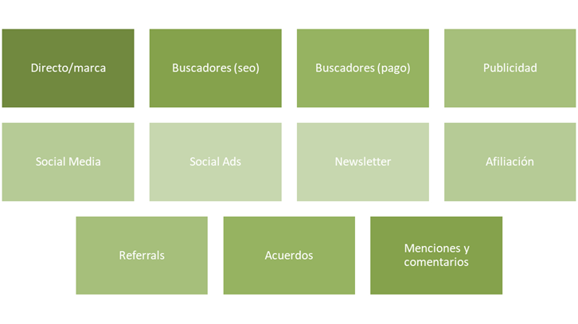
- Objetivo 2: Mantener un crecimiento mensual de visitas únicas de un 2% los primeros 6 meses y de un 8% los siguientes 6 meses.
  - Estrategia: Reinvertir el beneficio operativo en campañas que aumenten la visibilidad del Marketplace y fomentar así el efecto boca a boca.
    - Plan de acción: Reinvertir el 38% del beneficio menos los costes directos en campañas.
    - Plan de acción: Escucha activa del usuario y mejora del servicio a través de métricas de satisfacción y sugerencias.
- Objetivo 3: Conseguir una tasa de conversión de un 3,75% de los miembros activos dentro de los primeros 80 días de la publicación del anuncio.
  - Estrategia: Mediante las tácticas de asignación de intercambio en las que se pueden crear intercambios en grupo y su comunicación a los usuarios a través de los canales de comunicación lograr que mejoren las tasas de conversión y el average fill time.
    - Plan de acción: Construir la base de datos centralizada en el usuario y enfocada a aumentar el intercambio. Garantizar que las ofertas lleguen al usuario.
- Objetivo 4: Conseguir un average operation/ service de 133,33€.
  - Estrategia: Necesitamos aumentar el valor de los artículos adquiridos por los usuarios (actualmente de 1.600€/año por usuario en el mercado de segunda mano) fidelizándolos mediante el retargeting.
    - Plan de acción: Incorporar a la base de datos los intereses de los usuarios ya sea por artículos visitados o buscados en el marketplace como por los intereses que introduzca el usuario en la propia plataforma.
    - Plan de acción: Crear un sistema de feedback en la atención al cliente para conocer la calidad del servicio y sugerencias de mejora.
    - Plan de acción: Automatizar al máximo los procesos de intercambio.

Resumen financiero
Hemos estimado una serie de inversiones iniciales para la puesta en marcha del proyecto:
- Creación de la página web y APP: Estimamos que una página web tan dinámica y automatizada como la que proponemos tendrá unos costes iniciales de alrededor de los 65.000€.
- Establecimiento de la BBDD: Para desarrollar nuestra calidad de datos, su inteligencia y automatización necesitaremos una potente solución que estimamos nos supondrán 25.000€ de inversión inicial.
- Creación de la imagen de marca: estimamos que el diseño de la marca nos supondrá una inversión de unos 10.000€.

En cuanto a los costes fijos estimamos:
- Coste de marketing: estimamos que una buena agencia de marketing digital que nos gestione la investigación de mercados, el SEO, SEM, email marketing, inbounb marketing y la creación de campañas nos pueda costar unos 2.000€/ mes.
- Coste de asesoría contable, fiscal y laboral: estimamos unos costes de 500€/ mes.

En cuanto a los costes variables:
- Chat online: estimamos unos costes de 50€/ mes por cada 60.000 visitas al mes en la página web.
- Marketing: calculamos que para hacer crecer el negocio tendremos que invertir el 38% del beneficio operativo.

Atendiendo a la estimación de ingresos tenemos en cuenta las siguientes consideraciones:
- El 19% de las compras son de segunda mano.
- El gasto medio anual de este 19% se sitúa en torno a los 1.600€ por persona.
- El 28,3% de las personas que compran artículos de segunda mano aceptarían el intercambio.
- La población en España es de 46,94 millones de personas.
- Establecemos el objetivo de lograr llegar al potencial del mercado antes de los 5 años. Esto significa que en 5 años tendremos que poder tramitar 273.503.733,33€/mes de valor en intercambios, o lo que es lo mismo, llegar a una comisión de 2.735.037,33€ al mes con un 1% de comisión sobre el valor intercambiado.
- Wallapop consiguió 1 millón de descargas de su aplicación en sus 4 primeros meses.
- Wallapop disfrutó en sus comienzos de transacciones de usuarios por valor de medio millón de euros al día -15 millones al mes-.
- Con los datos anteriores calculamos una tasa de conversión de un 3,75%.

Bajo estas premisas el beneficio neto el primer año será…

- En la tapa de la infancia prevemos un crecimiento de 2% mensual los primeros 6 meses y un 8% mensual los siguientes 6 meses, debido a que todavía estaremos tratando de organizar el negocio.
- Durante la etapa de expansión la empresa ya está más organizada y sabe que cosas quiere el cliente, hemos logrado entenderlos y somos capaces de ofrecerles lo que buscan. Se trata de un periodo de rápido crecimiento mensual de un 24% y empieza en enero del siguiente año, a los 12 meses.
- Cuando alcancemos el potencial del mercado de trueque estimamos que llegaremos a la etapa de madurez. La tasa de crecimiento en esta etapa será de un 7% mensual hasta alcanzar el potencial de mercado de segunda mano. A partir de aquí prevemos un crecimiento de un 4% mensual
- Superaremos el umbral de rentabilidad al año si tenemos en cuenta que cobramos una comisión de un 1% sobre el valor del artículo intercambiado.
- Durante el primer año alcanzaremos un ROA de un 43%.

De acuerdo con estas previsiones estimamos los siguientes ingresos durante los primeros 5 años:

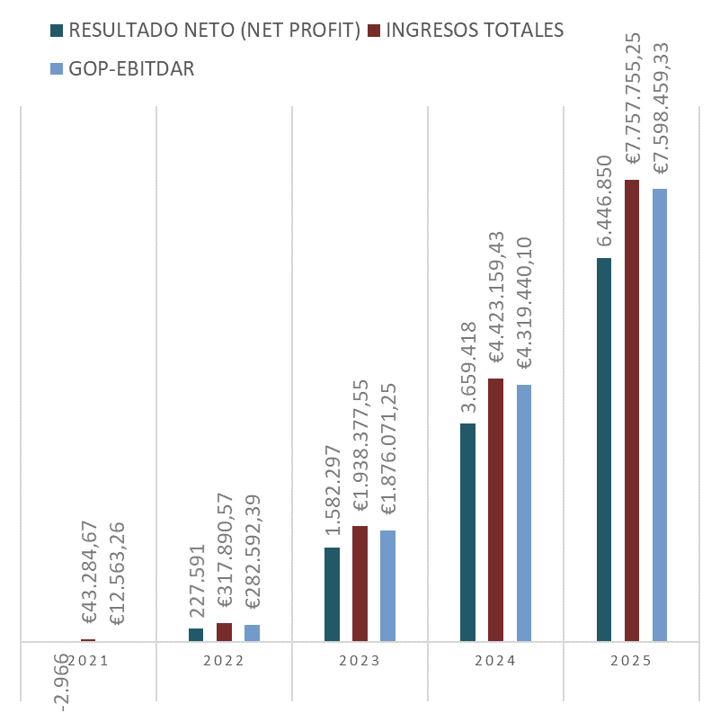

Descripción de la empresa

Resumen
Misión: Buscamos ser la solución de economía colaborativa para personas con falta de liquidez monetaria en el intercambio de bienes, independientemente de su naturaleza.
Visión: Seremos un servicio de redistribución de necesidades para que los bienes que existen en el mercado encuentren su máxima utilidad a través del intercambio que posibilita la economía colaborativa.
Valores:
- Sociales: Sustentabilidad, cooperación.
- De desarrollo: Innovación.
- En las dinámicas de trabajo: Eficiencia
- Del servicio al cliente: Escucha activa y actitud de servicio.

La empresa estará localizada en Alcobendas (Madrid).
Se trata de una sociedad de responsabilidad limitada.

Oportunidad, sector y mercado

Oportunidad
La crisis, las nuevas formas de consumo, el uso generalizado de las nuevas tecnologías, la preocupación por el medio ambiente, el auge de la economía colaborativa… son algunos de los cambios sociales de la última década que también han modificado nuestros hábitos de consumo. Una de las consecuencias de estos cambios ha sido el auge de la compra y venta de productos de segunda mano. En esta última década, las tiendas vintage y las plataformas online han llegado a convertirse en el fenómeno de moda.
Teniendo en cuenta estos cambios en la sociedad, hemos analizado esos nuevos hábitos en el consumo de productos de segunda mano con una encuesta online realizada a 800 personas de nuestro panel seleccionadas según criterios demográficos de representatividad.
Estos son los resultados:

Motivaciones de compra
El precio es el principal motivo para comprar productos de segunda mano con una amplia mayoría: así, el 70% de los encuestados selecciona esta opción como el factor primordial para comprar productos de segunda mano.
Con una distancia considerable, el segundo factor que motiva este tipo de compras, para el 34,9%, es el poder conseguir productos descatalogados, agotados… Un 32,1% deja en tercer puesto el cuidado del medio ambiente y la defensa de un consumo responsable. Un tercer puesto muy igualado en porcentajes entre estos tres factores.
La posibilidad de hacer trueque entre particulares se queda, por porcentajes muy igualados, en las últimas posiciones: en cuarta posición con un 28,3% y en quinta con 29,9%.
Pese a estar de moda usar estas aplicaciones de compra/venta productos, un 57% selecciona esta opción como quinto factor influyente en la compra de segunda mano.

Frecuencia de consumo
Al preguntar a los encuestados por la frecuencia de consumo de este tipo de productos de segunda mano, el 90% asegura haber realizado alguna vez una compra de este tipo. De este 90%, un 40,8% asegura haber comprado mínimo alguna vez algún producto de segunda mano y un 22,9% afirma haber hecho este tipo de compras pocas veces. Con índices más bajos encontramos a los que compran con más frecuencia, con un 16,5% y los mayores usuarios de este tipo de productos, que aseguran haber comprado muchas veces producto de segunda mano con un 9,9% de las respuestas. Solo hay un 10% que nunca ha comprado este tipo de productos, pero sí tiene intención de hacerlo en algún momento.
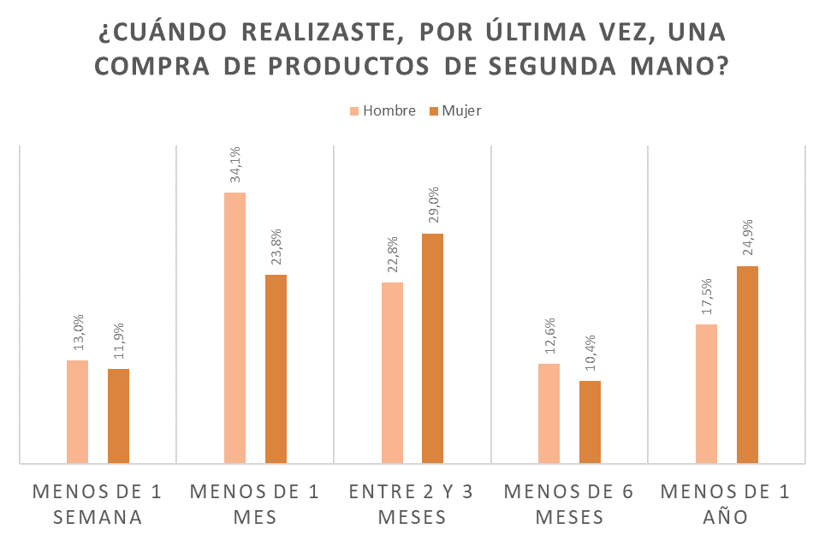

Existe una gran diferencia entre géneros respecto al momento de la última compra. Los hombres son, con diferencia, más activos que las mujeres. Así, el 34,1% de los hombres realizó su última compra hace menos de un mes, mientras que este porcentaje se reduce a un 23,8% en el caso de las mujeres.
Por otro lado, el 28,9% de las mujeres realizó su última compra entre 2 y 3 meses, siendo el 22,8% de los hombres quienes la realizaron en este periodo. Si la compra se realizó hace menos de 1 año, las mujeres son el 24,9% y los hombres se reducen al 17,5%.
Los valores se igualan en el periodo marcado como “menos de 1 semana” siendo las mujeres el 11,9% y los hombres el 13%. El 8º puesto en porcentaje se concentra en los que realizaron la última compra en los últimos 6 meses: los hombres 12,7% y las mujeres 10,3%.

Productos más comprados
En el pódium de tipología de productos con mayor preferencia de consumo, los productos relacionados con cine, libros y música se sitúan en la primera posición con el 52,5%. El 43,4% ha comprado especialmente productos de electrónica y telefonía móvil y el 33,6% productos relacionados con las videoconsolas y videojuegos. En la siguiente tabla se muestra la relación completa de tipología de productos preferidos para consumir:

Antes de comprar los productos de segunda mano los consumidores realizan diferentes acciones para informarse, analizar, investigar… Con este estudio hemos comprobado que las principales acciones que realizan los consumidores antes de comprar los productos son informarse previamente del precio original (primera mano) e informarse de las características propias del producto o servicio, con un 78,3% y un 72,1%, respectivamente.

Otras acciones que realizan los consumidores, concretamente el 35,4%, son el ir a la tienda física a ver cómo es el producto y después adquirirlo de segunda mano y el 26,5%, cuando realiza compras a particulares, se fía de las características y precios que el vendedor ofrece.

Canales de compra/venta de productos de segunda mano
Este nuevo modelo de consumo ha sabido relacionarse con Internet y el uso de nuevas tecnologías. Eso ha hecho que el mercado aumente y se convierta en un canal mayoritario de compra y venta de estos productos, ya que tienen la capacidad de unir a particulares sin intermediarios. Una gran mayoría de la muestra, exactamente el 72%, utiliza las aplicaciones móviles para la compra y venta de productos. Por su parte, el 52,4% prefiere visitar las tiendas y portales online y el 42% acude a las tiendas físicas tradicionales de productos de segunda mano.

Tal es la afluencia y preferencia de uso de este tipo de apps y portales, que en los últimos tiempos han surgido nuevos modelos de negocio en este sentido. Según los datos del estudio, las 3 apps o portales con mayor porcentaje de conocimiento han sido la app Wallapop con el 89,9% de las respuestas. Le sigue, con un 76,7%, Milanuncios como segunda web más conocida seguida muy de cerca por eBay con el 73,2%.

En la siguiente tabla pueden verse los porcentajes para cada una de las marcas ofrecidas como opciones de respuesta:
Pero, estas aplicaciones no todo el mundo las utiliza igual. La mayoría decide entrar a estas apps en los momentos de necesidad de compra de algún producto concreto, con el 67,4%. El 42,5%, pese a no tener ningún interés en una compra concreta, revisan la app asiduamente con el fin de encontrar buenas ofertas.
El 15,4% afirma revisar las ofertas cuando reciben notificaciones; un 14,5% entra a estas plataformas cuando un amigo o familiar comparte un producto concreto y un 10,3% cuando recibe la newsletter.

Factores que influyen en el uso de las apps
¿Cuál es el factor que más motiva a comprar productos de segunda mano a través de estas aplicaciones? Con los datos obtenidos, observamos que el motivo principal es encontrar buenas ofertas. Así lo confirma el 40,5% de las respuestas. El resto de los motivos se mantienen, con mucha diferencia, muy por debajo de este porcentaje, como el hecho de poder dar una segunda oportunidad a los productos (16,4%) o realizar transacciones seguras (16,1%). Pese a que este mercado surge de la necesidad y una nueva forma de pensar de los ciudadanos es por eso que los particulares venden sus productos para ganar dinero, sin embargo, solo es el 13% que busca ese fin.

La calidad y usabilidad de las aplicaciones para comprar o vender productos de segunda mano es importante, pero solo es el principal motivo para su uso para un 5,8%. Este nuevo consumo a simple vista es parecido al tradicional, pero al no tener intermediario es más sostenible y no perjudica a la capacidad del medio ambiente. Este factor solo influye en un 5% para utilizar este sistema. Y como última motivación encontramos, con un 2,9%, poder conocer al vendedor o al comprador.

Ventajas de la compra online de segunda mano
Los usuarios de este tipo de aplicaciones destacan su uso marcando dos grandes ventajas: poder desprenderte de objetos que ya no se utilizan y conseguir a cambio algo de dinero (57,4%) y la posibilidad de encontrar productos únicos a buen precio (55%).
Un 41,5% considera importante el poder encontrar productos descatalogados y el 25,4% considera que, el hecho de que no exista un intermediario en el proceso de compra es una de las grandes ventajas de estas apps.
El 12% afirma que el precio no influye tanto y la ventaja es adquirir nuevas experiencias de compra como usuario y, por otro lado, el 11,3% compra o vende productos a través de estas plataformas porque está de moda. La geolocalización es otra de las ventajas para el 10,6% de los encuestados, que ven el beneficio en poder comprar o vender productos con otros particulares de tu alrededor.
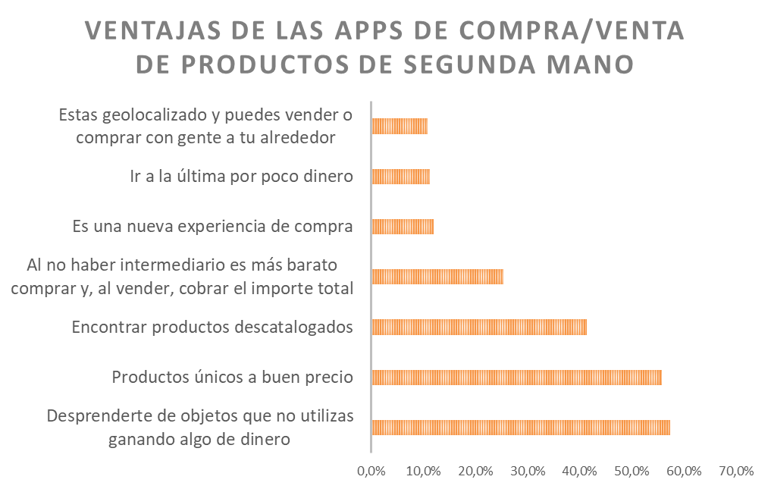

Inconvenientes de la compra online de segunda mano
Además de las ventajas descritas anteriormente, los usuarios de productos de segunda mano también destacan ciertos inconvenientes. Los más seleccionados son que el producto no funcione cuando lo recibas, para el 58,7% de las respuestas, y el 49,4% que asegura que el producto no esté como se describe en las fotos antes de comprarlo.

Otro de los inconvenientes a destacar está relacionado con los pagos: el fraude en el pago es importante para el 44,1%.

Un 43,5% marca como desventaja considerable la falta de profesionalidad por parte del vendedor y que este no cumpla con lo pactado. El 33,4%, selecciona como aspecto negativo principal que el producto llegue defectuoso.

Lejos de estos porcentajes, pero por motivos relacionados, el 6% señala que el producto llegue con retraso una vez pagado es un aspecto negativo para tener en cuenta. Solo existe un 2,4% que no ven ningún inconveniente a estas aplicaciones.
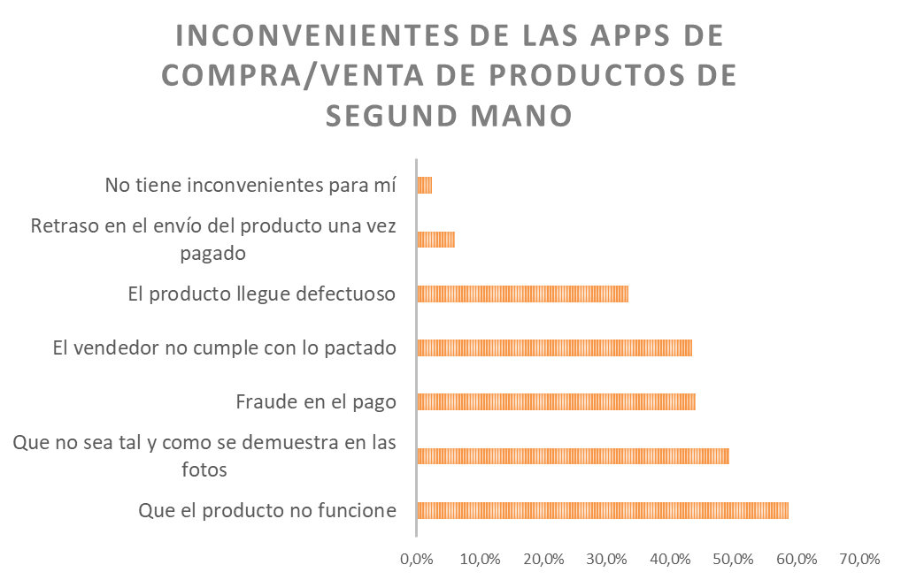

Una nueva vida
Hasta hace unos años, en la sociedad de consumo predominó la tendencia de usar y tirar, si algo se estropea o deja de ser útil, se tira. Sin embargo, esta concepción ha cambiado hacia un nuevo momento de usar y vender, tal y como demuestra nuestro estudio. De este modo, el 46,9% decide poner sus productos a la venta cuando dejan de cumplir su función; el 19,4% decide donarlo por una buena causa y el 10% intenta arreglarlo o adaptarlo para darle una segunda vida.

Por otra parte, el 18,3% decide almacenarlo y tan solo el 5,5% decide tirarlo. ¿Qué opinaría la gurú del orden Marie Kondo de estos datos?
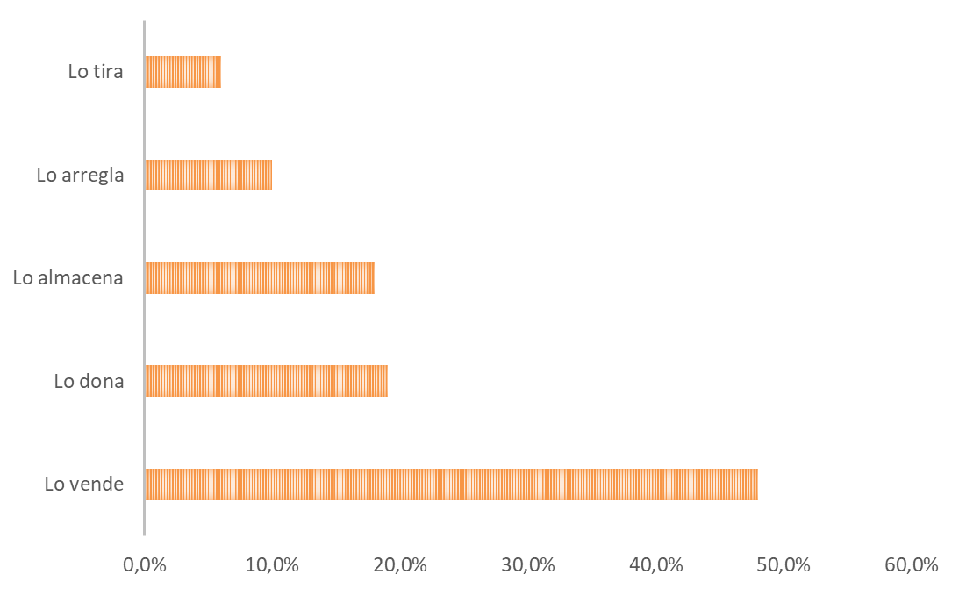

¿Como vamos a satisfacer estas necesidades?
XXXXX se trata de un marketplace online omnichannel consistente en una app y en una página web. Lo describimos como un marketplace de artículos de segunda mano, optimizado para el intercambio de artículos entre particulares mediante el trueque.

Def. trueque: Intercambio directo de bienes y servicios, sin mediar la intervención de dinero. (RAE)
No solo se aceptará la versión clásica del trueque, sino cualquier intercambio de activo, ya sea dinero o cualesquiera otros artículos. Tampoco tendrá que consistir en un intercambio directo… Los usuarios podrán entrar en grupos de intercambio donde cada uno aporte un artículo y reciba el artículo deseado. La diferencia de valor (estipulada por el propietario original del artículo) será compensada mediante dinero u otro artículo.



Lo que pretendemos es crear una economía colaborativa que acepte cualquier activo como “moneda” de intercambio. Estos procesos que actualmente son percibidos por los consumidores como complejos pasan a través de nuestra plataforma para que puedan ser automatizados, garantizados y convenientes (entendiendo la conveniencia como el menor coste posible para el usuario, ya sea en dinero o en tiempo).

Los artículos que se intercambien corresponderán a las siguientes categorías:
- Coches  - Motos  - Motor y accesorios  - Moda y accesorios  - Inmobiliaria  - TV, Audio y Foto  - Móviles y Telefonía  - Informática y Electrónica  - Deporte y Ocio  - Bicicletas  - Consolas y Videojuegos | - Hogar y Jardín  - Electrodomésticos  - Cine, Libros y Música  - Niños y Bebés  - Coleccionismo  - Construcción y reformas  - Industria y Agricultura  - Empleo  - Servicios  - Otros…
En función del tamaño de los artículos tendremos que recurrir a un transportista u otro. Para ello crearemos una red de proveedores priorizando de la siguiente manera:
- Las garantías en cuanto al estado físico de los pedidos.
- El tiempo de traslado de los pedidos.
- El coste.
Estas dos últimas variables, tiempo y coste, podrán ser escogidas por los destinatarios, que tendrán que abonar el coste del envío. La prioridad número uno será las garantías que nos aporte el transportista.
Hay una empresa que es especialmente interesante. Son especialistas en transporte de envíos voluminosos y su coste es óptimo ya que trabajan con grandes empresas como Worten o Ikea. Se llama LetsGOI.
La mayoría de los abandonos del carrito de la compra en un eCommerce se produce en el último paso del proceso de compra, debido, principalmente, a las dudas respecto a la seguridad del sitio, a la desconfianza por la demanda excesiva de datos personales o a la complejidad de rellenar formularios y realizar estas transacciones.

Para lograr que la experiencia de compra del usuario sea óptima y no abandone en el último momento, nos debemos encaminar hacia métodos de pago seguros y sencillos.
Por eso es necesario ofrecer garantías de pago seguro, para que el usuario no sienta desconfianza sobre utilizar en el sitio web sus datos personales, su dinero o sus tarjetas bancarias. Parece un bache superado con el incremento de las ventas online, pero sería un error pensar que ningún usuario tiene problemas de desconfianza con respecto al uso de sus datos y documentos.
Algunas de las medidas que se pueden tomar para que los usuarios no abandonen su proceso de intercambio en el último momento van desde simplificar los procesos de registro para que no haya que introducir tantos datos; hasta explicar de forma clara y sencilla en la web cuáles son los métodos de pago seguro de los que dispone el marketplace y con qué empresas de prestigio se realiza la transacción.
Los medios de pago que se aceptarán al principio son:
- PayPal: Por su flexibilidad y facilidad de uso consideramos que esta plataforma es óptima para facilitar la transacción y para generar confianza en el usuario gracias a la seguridad que aporta el servicio de atención al cliente de Paypal.
- Contra reembolso: Esta forma de pago es ideal para generar una confianza inicial en nuestro servicio ya que el cliente no pagará el artículo hasta que lo reciba. Esto hace que se perciba como un método seguro entre los consumidores que no confían plenamente en el eCommerce, ya que, además, puede comprobar la calidad del pedido antes de abonarlo.
- Tarjetas: es el medio de pago más utilizado y es indispensable. Es un método de pago inmediato.
- A través del móvil: Entre las últimas tendencias del comercio electrónico destaca el pago a través de nuestros dispositivos móviles. Dentro de ella existen muchas tipologías: la transferencia de dinero entre distintos usuarios, como es el caso de Twyp, del banco ING Direct. Nos debemos adaptar a las nuevas tendencias de pago.
- Monedas virtuales: habrá usuarios que solo acepten las criptomonedas como moneda de cambio. Estudiaremos la posibilidad de satisfacer esta necesidad siempre y cuando se cumplan las condiciones de seguridad y confianza necesarias.

Viendo las necesidades que tienen los consumidores entramos en el mercado aportando una solución única a cada una de estas necesidades:
- Precio: es la motivación principal de los usuarios. La única manera de competir en precio frente a plataformas como Wallapop o Milanuncios consiste en aceptar otro activo como moneda de cambio. Es decir, si mejoramos la dinámica del trueque y aportamos una solución óptima, fácil e intuitiva habremos logrado reducir el precio monetario del artículo.
- Productos descatalogados: muchos usuarios verán en nuestra plataforma una solución única para subir sus productos descatalogados, ya que, por primera vez, les podrán dar una utilidad.
- Cuidado del medioambiente y la defensa de un consumo responsable: no hace falta decir que la economía colaborativa es el mejor aliado del medioambiente y de un consumo responsable. Si además logramos que todos los recursos (artículos) encuentren su lugar eficientemente mediante la colaboración y el trueque, ya habremos conseguido más que otras plataformas de segunda mano.
- La posibilidad de hacer trueque entre particulares: nuestra plataforma pretende convertirse en la solución definitiva para esta necesidad. Haremos que el proceso sea intuitivo, fácil y dinámico mediante la automatización de nuestra base de datos centrada en el usuario. Al mismo tiempo trabajaremos fuertemente en las garantías y en el proceso de distribución. Así conseguiremos que la aversión al trueque y la incertidumbre que crea sea superada en una nueva realidad económica que se base en el intercambio, se lo que sea lo que se intercambie.
- Dar una segunda oportunidad a los productos: en este aspecto nuestra plataforma presenta una solución óptima. Mientras en otras plataformas de segunda mano el artículo puede acabar en el olvido sin un comprador, con nuestra plataforma hallará una nueva oportunidad para encontrar un destinatario.
- Realizar transacciones seguras: como ya hemos comentado anteriormente adaptamos el sistema de pagos para que sea los más garantista posible y el sistema de distribución para que nos aporte la mejor cobertura ante posibles reclamaciones.
- Calidad y usabilidad de las aplicaciones: no escatimaremos en inversión inicial para configurar la mejor plataforma posible. Una plataforma que haga el proceso fácil y entendible para el usuario. Todo el trabajo de asignación de recursos lo haremos nosotros y lo automatizamos para que sea lo más dinámico posible para el usuario.
- La geolocalización: añadiremos esta función a nuestra plataforma como un valor añadido para el usuario. Sin embargo, no pretendemos que sea fundamental, ya que la plataforma contará con su propio sistema de distribución.

Industria y sector

Principales competidores
- Wallapop (https://www.ocu.org/tecnologia/internet-telefonia/informe/plataformas-segunda-mano/wallapop)
- Milanuncios (https://www.ocu.org/tecnologia/internet-telefonia/informe/plataformas-segunda-mano/milanuncioscom)
- Vinted
Vinted puede ser uno de los competidores más directos de Wallapop por su similitud de objetivo de ventas y sobre todo a la hora de su anuncio en televisión, aunque ésta nueva aplicación solo está destinada a la venta de ropa de segunda mano.
Vinted es una comunidad para intercambiar entre sus usuarios los artículos que se venden en la web, y poder comprarlos si se está interesado.
Esta aplicación surgió en el año 2008 en Lituania, en la ciudad de Vilna más concretamente, de ahí la similitud con su nombre. Se creó exclusivamente para la sociedad femenina lituana, donde las mujeres del país podían intercambiar su ropa fácilmente y darle un uso comercial.
Después de que varias empresas como Burda e Insight Venture Partners invirtieran en esta empresa, se expandió a varios países hasta 2017 y el cual ha llegado también a España. En nuestro país se ha empezado a anunciar recientemente en televisión para captar más usuarios.
Una diferencia muy clara que tiene con Wallapop, a parte de la escasa oferta de productos, solo enfocado a ropa habiendo sido ampliado también a ropa de hombres y niños; es que Vinted sí cobra una pequeña comisión al comprador por el servicio que presta a modo de protección para el usuario, siendo este coste de de 0’70 € de tarifa fija más el 5% del precio del artículo.
También cuenta con varias opciones de envíos por tres tipos de empresas, Correos, Mondial relay, y ChronoShop.
Un punto fuerte que destaca esta web, en comparación con sus competidores, es la garantía de seguridad que ofrece al usuario. Cuentan con una garantía de devolución donde cada pedido está protegido y será reembolsado en caso de no ser entregado en los plazos establecidos, llegue en mal estado o no sea como se describe. Controlan los datos personales de los usuarios ante estafas o perfiles falsos, aseguran pagos seguros, ofrecen servicios de atención de 24 horas los 365 días, y utilizan un análisis predictivo para notar e inmediatamente evaluar actividades, listados y pedidos sospechosos.
- eBay (https://www.ocu.org/tecnologia/internet-telefonia/informe/plataformas-segunda-mano/ebay)
- Amazon Warehouse
Amazon Warehouse ofrece productos que han sido devueltos por los clientes, que tienen la caja abierta o que han sido ligeramente dañados durante la manipulación en el almacén, a un precio aún más bajo con los beneficios de la logística y servicio al cliente de Amazon.

Los artículos reacondicionados son aquellos artículos que vende Amazon a un importe inferior porque ha sido devuelto, se ha quebrantado el paquete en el almacén o porque han sido restaurados. Los artículos reacondicionados no cumplen rigurosamente los estándares de Amazon y por eso no pueden venderse como artículos nuevos y por eso disminuyen su valor para la venta.
- Vibbo (https://www.ocu.org/tecnologia/internet-telefonia/informe/plataformas-segunda-mano/vibbo)
- CashConverters
Sus actividades principales se centran en dos líneas de negocio bien diferenciadas, pero con un objetivo común: ayudar a sus clientes. De una parte, propone una serie de productos orientados a proveer de financiación a todo aquel que lo necesite. Para ello ofrece desde microcréditos, avalados por un producto o sin él, hasta capital por la compra directa de productos.
De otra parte, Cash Converters ofrece productos que se encuentran en estados “a estrenar” o “usados”, a un precio significativamente más económico que un retailer focalizado en la venta de productos nuevos.
Se trata de la única cadena de establecimientos a nivel global especializada en la compra y venta de artículos usados.
- LetGo
LetGo es el startup de compra venta más similar a Wallapop que fue creada en enero de 2015 por sus fundadores Oxenford y Jordi Castello con origen en Estados Unidos y base en Nueva York, aunque sus creadores sean españoles.
En apenas dos años la empresa ya había crecido rápidamente y se convertía en una de las más utilizadas y visitadas por los usuarios en el mercado, consiguiendo también una alta financiación que era el doble de la que recibió Wallapop, que en 2017 era 1 millón de dólares, aunque las cifras de ambas empresas son un buen secreto.
LetGo también es una aplicación gratuita de compra venta a escala local, poder personalizar el anuncio y la rapidez del chat son características que comparte con Wallapop, la diferencia es que solo se desarrolla en aplicación móvil la cual ha atraído a cientos de millones de usuarios activos en India, Brasil, Polonia y otros mercados en expansión de todo el mundo.
Su menú también nos deja encontrar artículos por categorías y localización.
En 2016 se fusionaron ambas empresas, Wallapop y LetGo, para funcionar con mayor fuerza en Estados Unidos y así ganar usuarios frente a otra fuerte empresa competidora como es Craigslist.
- Marketplace de Facebook
En 2016 Facebook incorporó a sus funcionalidades un marketplace muy similar a Wallapop donde sus millones de usuarios pueden comprar y vender sus productos sin salir de la aplicación facilitando así el registro de una nueva cuenta y sin necesidad de introducir datos bancarios para dejar a la elección del consumidor la manera de pago del artículo.
Como se puede observar Facebook es la red social por excelencia, ya que contiene en sí misma la mayoría de las funcionalidades que tienen las redes sociales en exclusiva como Instagram, Snapchat o ahora Wallapop.
Su creador Mark Zuckerberg pretende hacer de su aplicación que sea la más completa y que todo lo que el usuario necesite lo pueda encontrar en su aplicación sin necesidad de recurrir a funciones externas.
Para utilizar el marketplace de Facebook es tan fácil como dentro de la aplicación móvil y también desde la web en cualquier ordenador clicar en el icono de tienda que establece el creador para esta nueva actividad, desde ahí se pueden ver los artículos que ofrecen los usuarios cerca de ti, también se puede buscar a distancia y puedes subir un artículo con tan solo hacerle una foto y añadir su descripción.
La peculiaridad a la hora de subir un artículo es que tiene caducidad ya que una vez subido y pasados siete días el producto te recuerda que se ha caducado y debes pinchar para reanudarlo otros siete días, así un máximo de cinco veces por artículo hasta que no es posible actualizarlo más y queda colgado en el perfil pero sin ser de los más recientes publicados, a no ser que se elimine y vuelva a subirse de nuevo para así aparecer en los más recientes y aumentar las posibilidades de su venta.
Como en Wallapop el marketplace de Facebook también permite publicar un anuncio de cualquier tipo, ya sea de ropa, niños, electrodomésticos, casas o coches.
Una peculiaridad de esta página es que a la vez que se publica el anuncio se puede elegir compartirlo también en otras páginas internas como mil anuncios, anuncios de segunda mano, y varios grupos más para que tenga mayor difusión.
- Renuevo
Para comprar tiene la posibilidad de usar la página web o acudiendo a una tienda física que tienen en Barcelona. Para vender únicamente se puede hacer a través de la tienda física.

Vinted es actualmente el único servicio sustitutivo en la categoría de ropa. En esta plataforma se puede llevar a cabo un servicio de intercambio. Eso sí, el intercambio monetario se produce fuera de la plataforma, directamente entre los usuarios. Por lo tanto, se trata de un proceso que no es sencillo para comprador ni vendedor y no tiene en cuenta las principales variables dentro de un proceso de intercambio como es la diferencia de valor de los artículos, el intercambio indirecto o la gestión de los pagos.
El resto de los servicios sustitutivos consta de marketplaces de segunda mano, que si suponen una alternativa a nuestro servicio pero que en ninguno de los casos satisface las necesidades de ese 28,3% de nicho de mercado que estarían interesadas en un intercambio.
Actualmente las barreras de entrada son inexistentes ya que se trata de una plataforma de consumo colaborativo.
Se trata de un mercado dinámico en el que surgen tendencias constantemente.
Las principales categorías de compraventa en España son la electrónica, los muebles y artículos de hogar, ropa y accesorios, y bebés.
En los últimos años la electrónica ha sufrido un crecimiento exponencial, debido a la elevada depreciación de sus precios al salir al mercado. Con un ticket medio de 138€ por producto anunciado, se estima un valor total de más de 110.000.000 millones de euros en esta categoría.
El consumidor demanda muebles de calidad a precio asequible. Además, hay un gran aumento en la demanda de muebles vintage, clásicos y antiguos para reformar. Sólo Wallapop tiene más de 400.000 anuncios en esta categoría.

Más de 1.5 millones de anuncios de moda y complementos en España. El Sector de la moda está viviendo una gran transformación. Fast fashion desaparece para dar lugar a Sustainable Fashion. Grandes marcas como Zara están re-orientando su modelo de producción.
La alta rotación y los elevados precios de los productos de esta categoría han creado un gran mercado de segunda mano en los últimos cinco años con más de 300.000 anuncios de productos.
El tiempo medio para vender un producto en las plataformas más comunes varía entre 65 y 80 días. Para ver los datos completos, ver el Informe sobre el Mercado de Segunda Mano en España durante el año 2019 – Thingeer.

VENTAJAS
Un 32.1% de los usuarios consume segunda mano por la defensa de un consumo sostenible.
Sin embargo, un 40.5% de los usuarios utiliza estas plataformas para encontrar buenas ofertas.

DESVENTAJAS
Un 40.5% de los usuarios tiene miedo de que el producto no funcione cuando lo reciba.
También un 50% de los usuarios tiene miedo de recibir un producto que no es como dice el vendedor.
Otro 47% de los usuarios admite tener miedo de ser defraudados con el pago.
Por último, un 43% considera una desventaja la falta de profesionalidad de los vendedores.

Matriz de Análisis de las Fuerzas de Porter
Definición y Valoración de Oportunidades y Amenazas
5 FUERZAS DE PORTER |  | Oportunidades |  | Amenazas
Poder de los compradores | Los compradores tienen más poder cuando:  Los vendedores son pocos y pequeños y los compradores pocos y grandes.  Los compradores adquieren grandes cantidades.  Un comprador individual es un gran cliente.  Los compradores pueden cambiar proveedores a bajo costo.  Los compradores compran de múltiples vendedores a la vez.  Los compradores pueden integrarse fácilmente hacia atrás. | 1 |  | 1 | Hábitos cambiantes de los compradores
 |  | 2 |  | 2 | Compradores individuales
 |  | 3 | Productos únicos | 3 | Bajos costos de cambio
 |  | 4 | Muchos clientes potenciales | 4
 |  | 5 | Servicio único | 5 | Muchos sustitutos
Nuevos competidores / potenciales | Los competidores entrantes (a la industria) amenazan a las compañías establecidas.  Barreras al ingreso:  Lealtad de marca  Ventajas absolutas de costo  Economías de escala  Costos ínter cambiantes  Normativas Gubernamentales  Las barreras al ingreso reducen la amenaza de nueva competencia | 1 |  | 1 | Competencia globalizada
 |  | 2 |  | 2 | Gigantes asiáticos
 |  | 3 | Lealtad de marca | 3 | Grandes empresas
 |  | 4 |  | 4
 |  | 5 | Economías de escala | 5
Rivalidad con establecidos | La intensidad de la rivalidad competitiva en una industria surge de:  La estructura competitiva de la industria.  Las condiciones de la demanda (crecimiento o declinación) en la industria.  El tamaño de las barreras de salida en la industria. | 1 |  | 1
 |  | 2 | Demanda creciente | 2
 |  | 3 | Barreras de salida bajas | 3
 |  | 4 |  | 4
 |  | 5 |  | 5 | Mercado perfectamente competitivo
Poder de los proveedores | Los proveedores tienen poder de negociación si:  Sus productos tienen pocos sustitutos y son importantes para los compradores.  La industria del comprador no es un cliente importante para el proveedor.  La diferenciación hace costoso que los compradores cambien de proveedor.  Los proveedores pueden integrarse hacia delante y competir con los compradores, y estos no pueden integrarse hacia atrás para llenar sus necesidades. | 1 | Posibilidad de integración vertical | 1
 |  | 2 |  | 2
 |  | 3 | Muchos sistemas de pago | 3
 |  | 4 | Multitud de agencias de marketing
 |  | 5 | Muchos proveedores de logística | 4 | Rigideces del mercado en cuanto a garantías y volúmenes.
Productos sustitutos | La amenaza competitiva de los productos sustitutos incrementa conforme se acercan en su capacidad de llenar necesidades de los clientes. | 1 |  | 1
 |  | 2 |  | 2
 |  | 3 |  | 3
 |  | 4 |  | 4 | Multitud servicios similares
 |  | 5 | Cero servicios sustitutivos, servicio único. | 5

Mercado
En España viven actualmente 46.940.000 personas.
Un 19% de las personas forman parte del mercado de segunda mano.
Dentro de ese 19%, un 28,3% está interesada en el intercambio de artículos.
Esto supone un mercado potencial de 2.523.964 personas en España.

Aun así, nuestro mercado potencial no reside únicamente en las personas interesadas en un intercambio de artículos, ya que como hemos mencionado anteriormente, nuestra plataforma se trata de un servicio de intercambio de cualquier naturaleza, también el intercambio monetario. Por ende, nuestro mercado potencial a largo plazo (>5 años) es de ese 19% de personas que suponen un total de 8.918.600 de miembros activos.

Nuestra estrategia a largo plazo consiste en atraer al mercado total de segunda mano en su conjunto.

Hay un mercado que despunta dentro del comercio electrónico: La Segunda Mano. Hace 20 años en España, a diferencia de otros países como Inglaterra, el consumo de productos de segunda mano era muy escaso. Sin embargo, este mercado no ha parado de crecer en la última década. Hoy, más del 90% de las personas menores de 35 años ha utilizado plataformas digitales de compraventa. El modelo lineal de usar y tirar se ha sustituido por el modelo circular de usar y vender. Esta tendencia a nivel mundial se ha establecido y crece a una tasa del 30%, superando el resto de los mercados dentro del Comercio Electrónico.
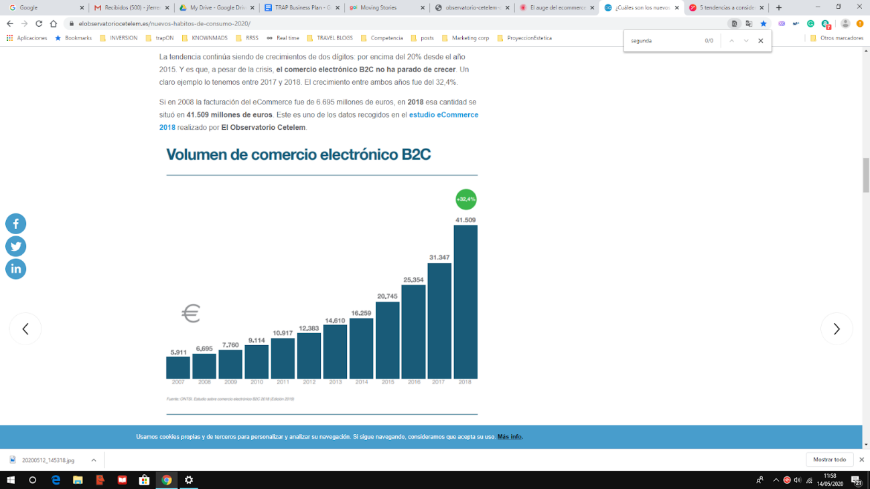
El sector de segunda mano despunta con creces sobre el resto de los sectores del Comercio Electrónico en España.
Podemos ver cómo está evolucionando el fenómeno de la segunda mano a nivel global:
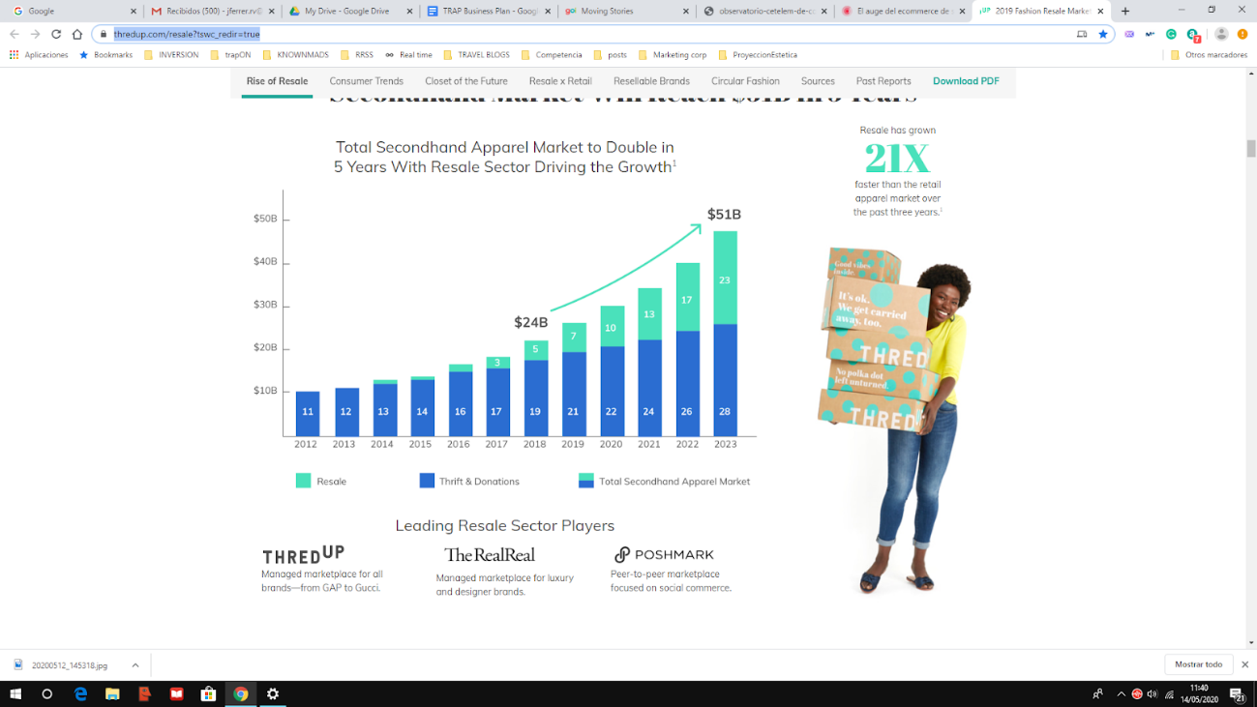 | El mercado de segunda mano prevé doblar su crecimiento en los próximos cinco años

Estrategia y ejecución
Nuestro público objetivo serán personas con un poder adquisitivo bajo, medio-bajo y medio, independientemente del rango de edad, residentes en España y de ambos sexos.
Afianzar el mercado nacional será nuestro primer objetivo de marketing
¿Qué necesidad logra cubrir mi servicio?
- Ahorro.
- Dar salida a productos que no se utilizan.
- Aprovechamiento de espacio.
- Actualización de artículos.
- Conciencia social.
- Cuidado del medio ambiente.
¿Cuál es el público que tiene un problema en este ámbito?
- Personas que ya son usuarios en el mercado de segunda mano.
- Personas con dificultades económicas.
- Gente joven concienciada con el medio ambiente y los problemas sociales.
- Gente creativa que le gusta encontrar artículos únicos.
- Parejas que tienen hijos.
- Gente que realiza un cambio de estatus social.
¿Quiénes tienen mayor necesidad por resolverlo?
- Personas con dificultades económicas.
- Personas concienciadas social y medioambientalmente.
- Personas con hijos debido al cambio de estilo de vida que supone.
¿Cuáles estarían dispuesta a pagar más por encontrar una solución?
- Personas que ya son usuarias en Marketplace de segunda mano, pero no logran dar salida a sus artículos o no tienen la capacidad para afrontar la compra.
- Personas que buscan artículos únicos a buen precio.
- Padres. (www.youtube.com/watch?v=1aXIRrryQGo)

Elementos diferenciadores
- Posibilidad de monetizar un artículo de segunda mano para adquirir otro artículo de segunda mano diferente o mejor.
- Plataforma de gestión del intercambio.
- Seguridad.
- Confianza en el intercambio.

Nuestra estrategia consiste en posicionarnos como el referente a nivel nacional en el intercambio de artículos de segunda mano.

Vamos a crear una plataforma ominichannel automatizada que fomente el intercambio y transmita seguridad y confianza.

Identificamos tres segmentos que cobran especial importancia:
- Personas con dificultades económicas:
Este segmento acude a nosotros como la única opción que tienen para llegar a determinados artículos.
Tendremos que posicionarnos como una solución “barata” que solo pide un 1% del valor del artículo adquirido. Ellos nos compensarán por adquirir un artículo de la forma más económica posible.
Tal vez no tengan dinero en la cuenta bancaria, pero si posean otros artículos que no necesitarán empeñar por un valor inferior al valor real, y puedan intercambiarlos por artículos que realmente necesitan.
- Personas concienciadas social y medioambientalmente:
Nos presentamos ante este segmento como la mejor alternativa medioambiental y socialmente sostenible dentro del mercado de segunda mano.
Nosotros ofrecemos una utilidad aun mayor a esos artículos acumulados que no se utilizan y ayudamos para que se cree una economía colaborativa que lo permita.
La sociedad disfruta de un mayor índice de bienestar cuando los recursos se asignan de manera eficiente.
- Personas con hijos:
Los padres primerizos supondrán un importante segmento para tener en cuenta.
Un hijo supone un cambio de estilo de vida y de paradigma. Este cambio implica diferentes necesidades fundamentales que hay que considerar.
Este cambio implica un cambio también las necesidades de espacio. Disponen de un espacio limitado y necesitan sustituir unos artículos por otros.
En ese sentido, les ofrecemos la solución perfecta. Podemos ofrecerles deshacerse de aquellos artículos que ya no van a poder disfrutar por aquellos que necesitan.
El mismo planteamiento, pero a la inversa, es válido para aquellos padres cuyos hijos se emancipen.

Medición de los objetivos
El éxito del negocio se basará en:
- El volumen de intercambios en relación con el número de anunciantes.

Nº DE INTERCAMBIOS / Nº DE ANUNCIANTES
- El tiempo medio en que un artículo permanece expuesto tiene que ser inferior a los 80 días.

De esta manera mediremos cual es la efectividad que estamos logrando con la automatización de los intercambios. Cuanto mayor sea el volumen de intercambios en relación con los anunciantes, y menor sea el tiempo que permanecen anunciados menor coste y mayor satisfacción para el cliente.
- Lograr llegar al mercado potencial de 2,5M de miembros activos antes de los 5 años.
Hemos calculado que lograremos llegar al potencial de mercado nacional en el ámbito del intercambio a los 2 años y 3 meses.
- Lograr llegar al mercado potencial a largo plazo de 9M de visitas a partir de los primeros 5 años.
Estimamos que lograremos llegar al objetivo a largo plazo de 9M de visitas a los 5 años y 6 meses.
- Customer Lifetime Value (CLV)
CLV = VIDA ÚTIL EN TIENDA x VALOR DEL CLIENTE
VALOR DEL CLIENTE = PEDIDO MEDIO DEL CLIENTE x FRECUENCIA DE COMPRA
- Coste de adquisición del cliente (AC)
- ROI
ROI = CLV - COSTES DIRECTOS - AC
Estos indicadores clave nos ayudarán a estimar la inversión necesaria en campañas de publicidad.
El objetivo estimado de recurrencia es de 0,38 pedidos al mes por usuario. Al principio estimamos que los usuarios solo realizarán un intercambio al mismo tiempo. Sabiendo que la media de tiempo es de 80 días, calculamos que cada usuario realizará 0,38 intercambios al mes.
- Crecimiento mensual de miembros activos
Tendremos que controlar que se cumplen las expectativas de crecimiento para llegar nuestros objetivos.

Plan financiero
Con la idea de anticipar situaciones y tener planes de contingencia hemos analizado los distintos escenarios:
- Escenario real
En este escenario hemos realizado las estimaciones en base a los distintos informes y noticias del mercado y hemos estimado:
  - Miembros activos: Hemos estimado según noticias del año de la fundación de Wallapop los miembros activos que tuvieron los primeros 3 meses, y los hemos ponderado en base al porcentaje que estarían dispuestos al intercambio según los informes de consumo del mercado de segunda mano. Según nuestras estimaciones debemos tener 57.500 miembros activos el primer mes.
  - Tasas de crecimiento mensual: Hemos estimado unas tasas de crecimiento en base al mercado potencial y a las distintas fases de crecimiento por las que suele transcurrir una empresa:
    - En la tapa de la infancia prevemos un crecimiento de 2% mensual los primeros 6 meses y un 8% mensual los siguientes 6 meses, debido a que todavía estaremos tratando de organizar el negocio.
    - Durante la etapa de expansión la empresa ya está más organizada y sabe que cosas quiere el cliente, hemos logrado entenderlos y somos capaces de ofrecerles lo que buscan. Se trata de un periodo de rápido crecimiento mensual de un 24% y empieza en enero del siguiente año, a los 12 meses.
    - Cuando alcancemos el potencial del mercado de trueque estimamos que llegaremos a la etapa de madurez. La tasa de crecimiento en esta etapa será de un 7% mensual hasta alcanzar el potencial de mercado de segunda mano. A partir de aquí prevemos un crecimiento de un 4% mensual
Escenario del primer año:
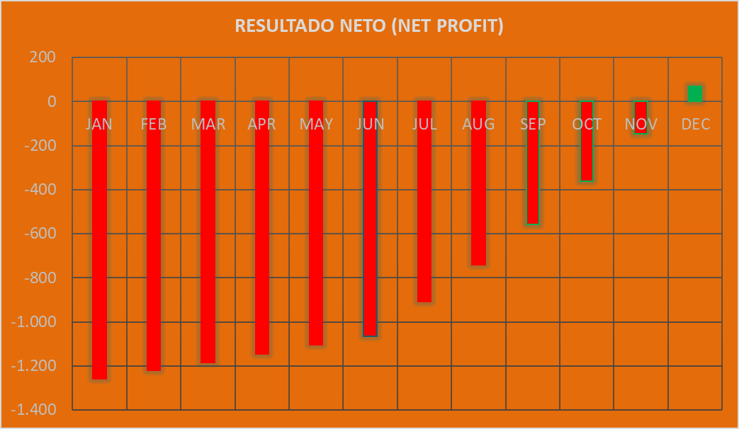
Escenario 5 años:
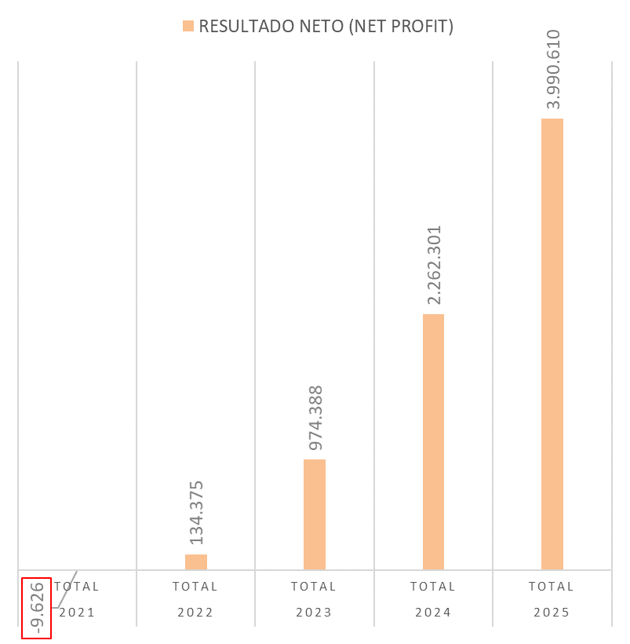

- Escenario pesimista 1:
  - Miembros activos: Consideramos un escenario pesimista en el caso en que el primer mes logremos tener solamente 20.000 miembros activos.
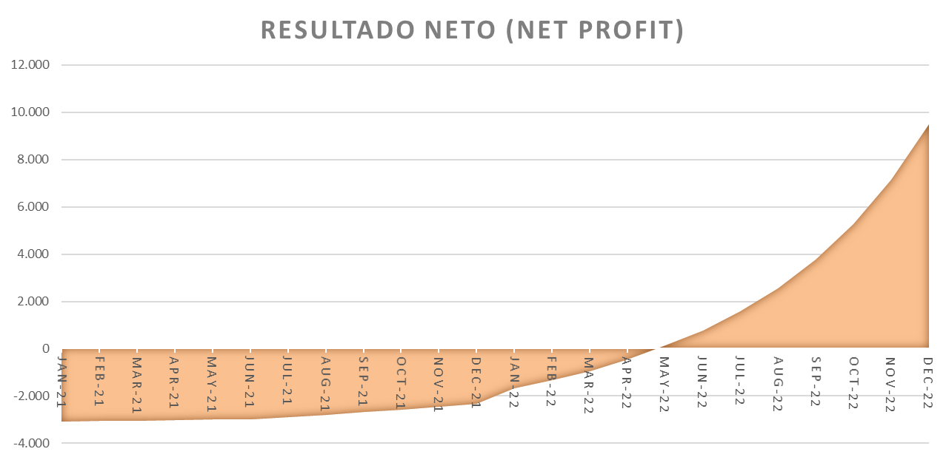
- Escenario pesimista 2:
  - Tasa de crecimiento mensual: En este caso anticipamos que la tasa de crecimiento en la etapa de expansión no llegase a su potencial del 24% y se quedase en el 10% mensual.
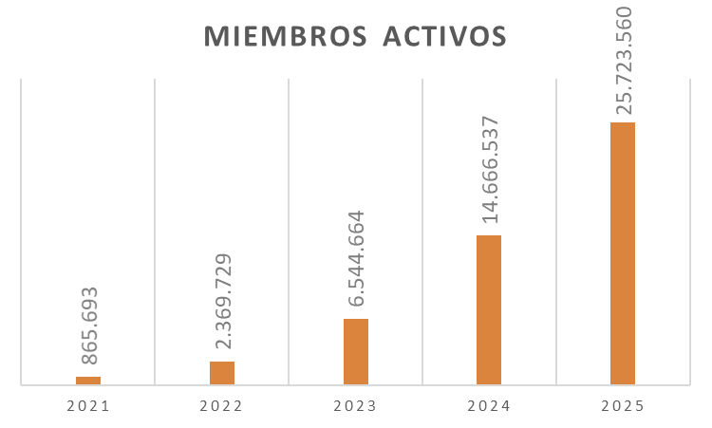
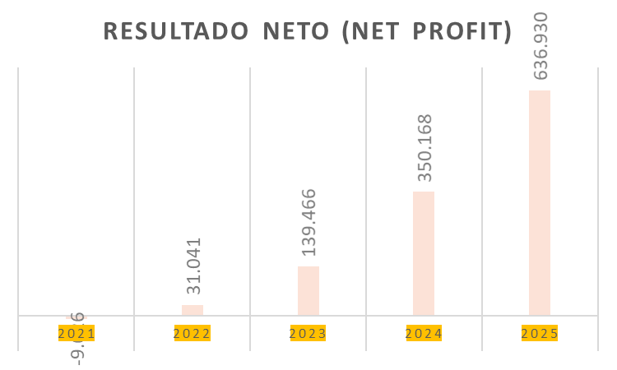

- Escenario optimista 1:
  - Miembros activos: Consideramos un escenario optimista en el caso en que el primer mes logremos tener 90.000 miembros activos.
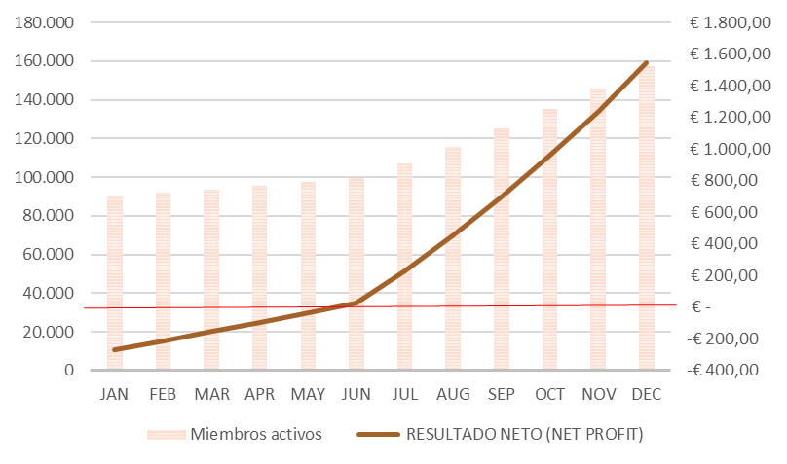

- Escenario optimista 2:
  - Tasa de crecimiento mensual: En este caso anticipamos que la tasa de crecimiento en la etapa de infancia llegue a un 8% mensual durante los primeros 6 meses y un 15% los siguientes 6 meses.
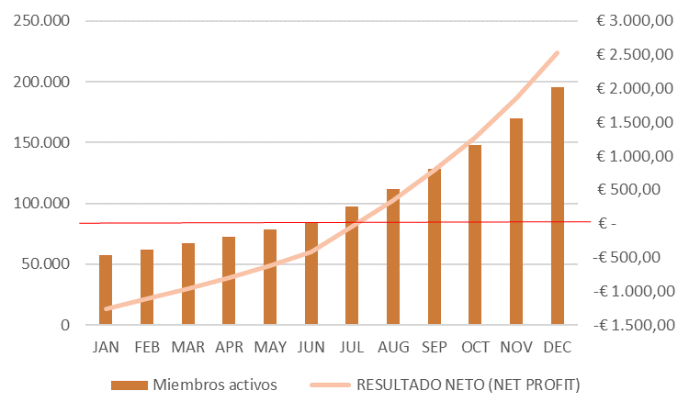
- Punto Muerto:
Calculamos que empezaremos a generar un resultado neto positivo a partir de los 98.770 miembros activos únicos o cuando logremos convertir a 3.704 miembros.

Para cubrir las necesidades de capital y puesta en marcha del negocio hemos estimado un presupuesto de 100.000 €.
Necesitamos saber cuales son nuestras preferencias a la hora de donde vamos a sacar el dinero.
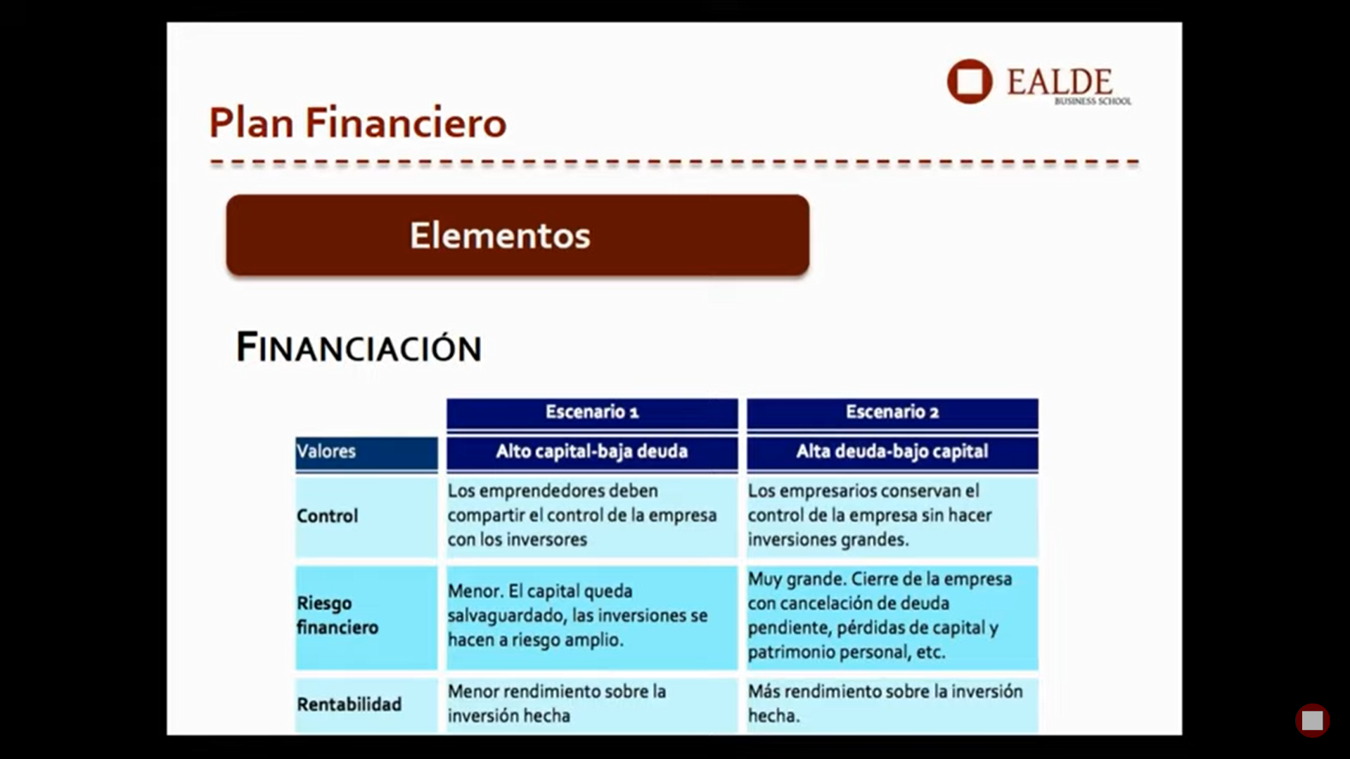

La situación del balance será:
ACTIVO
Página Web
Sistema de base de datos
Imagen de marca
Tasas de patentes, licencias y derechos de franquicia
PASIVO
Agencia marketing
Asesoría fiscal y laboral
Banco
PATRIMONIO NETO
Inversores
Crowdfunding
Accionistas

- Inversión en campañas (gastar para vender):
Asumiendo que el cliente medio va a:
  - comprar 1.600 € de valor en artículos al año,
  - que el tiempo máximo de tramitación por pedido es de 80 días,
  - y que por lo tanto su recurrencia es de 4,56 pedidos al año,
Deducimos que el coste máximo en el que podemos incurrir en las campañas es igual a…
MAX. Inversión = (BENEFICIO OPERATIVO – COSTES DIRECTOS) x 0,38
En el caso en que este resultado sea negativo invertiremos 300€ de base, que es casi el coste en el que tendríamos que incurrir en un escenario realista en el primes mes del proyecto para encauzar el negocio al crecimiento deseado.
Plan de inversiones
Plan de tesorería
Cuenta de resultados
VAN, TIR para inversiones concretas
Payback period
Anticipar situaciones para decidir

Apéndice

- Estudios de inteligencia de negocios
  - https://www.esic.edu/documentos/revistas/esicmk/060130_301488_E.pdf
  - Describir la Cadena de Valor del E-Commerce en la República Argentina
  - 6 tips para realizar con éxito una segmentación de clientes
  - 4 pasos clave para encontrar tu segmento de mercado | Michael Page
  - Think with Google - Descubre estudios de marketing y tendencias digitales
  - SEMrush - Online Visibility Management Platform
  - Google Trends
  - Moz - SEO Software for Smarter Marketing
  - Choose the Right Keywords with Our Research Tools - Google Ads
  - Mercados Sugeridos - Market Finder by Google
  - Encuestas online | Crear encuesta online gratis | Survio.com
  - Las 5 fuerzas de Porter: definición y ejemplos | ThePowerMBA
  - 11. La atención al cliente | Marketing XXI
  - Por qué ofrecer el pago seguro es clave para tu eCommerce
  - Pago contra reembolso en ecommerce, ¿sí o no? – eCommerce & Transformación Omnicanal
  - 7 tipos de pagos online para eCommerce
  - Moving Stories

- Estudios de mercado
  - https://ecommerce-news.es/mercado-segunda-mano-56815
  - https://www.finanzas.com/comunicados-de-empresa/el-mercado-de-segunda-mano-permite-recuperar-hasta-el-50-de-la-inversion-inicial-en-un-producto_13583674_102.html
  - https://secondhandeffect.vibbo.com/sheproject.pdf
  - ¿Qué es Wallapop y cómo funciona? – Crear Comunidad
  - Cómo usar Milanuncios: claves de un líder del eCommerce en la sombra
  - ¿Qué es eBay? ¿Dow funciona eBay?
  - https://www.ocu.org/tecnologia/internet-telefonia/informe/plataformas-segunda-mano/ebay
  - Cash Converters: un negocio muy particular
  - El trueque o intercambio en la vida profesional, es viable?
  - https://repositorio.upct.es/bitstream/handle/10317/7723/tfg-her-ana.pdf?sequence=1&isAllowed=y
  - ¿Cómo puedo hacer un intercambio?
  - ¿Cuáles son los nuevos hábitos de consumo 2020?
  - Observatorio-cetelem-de-consumo-en-espana-2018.pdf
  - EL NUEVO CONSUMIDOR TRAS COVID-19 – Retailnewstrends
  - La era de 'usar y vender': Hábitos de consumo en productos de segunda mano - We are testers
  - e-commerce en España: ¿invertir en un sector que crece más del 20% cada año?
  - Observatorio-cetelem-consumo-espana-2019.pdf
  - Mercado De Segunda Mano En España 2019 | Thingeer
  - Informe-Anual-Segunda-Mano.pdf
  - 2019 Fashion Resale Market and Trend Report | thredUP

- Detalles de los cálculos financieros
  - ¿Cuánto cobra una agencia de marketing digital? En
  - Cómo elaborar tu primer presupuesto de marketing digital
  - ¿Cuánto cuesta un servicio de marketing digital? - Zaask
  - Chats online: cuánto mejoran la conversión en eCommerce, con Marc Erra (Oct8ne)
  - https://www.atenciondellamadas.net
  - Cuál es la tasa de crecimiento de una startup
  - Wallapop, la app española para compraventa de segunda mano que quiere "monetizar la calle"
  - Un emprendedor delata la ineficiencia publicitaria de Wallapop
  - Gross Merchandise Value una métrica para los eCommerce que no fabrican productos – Iván Ruiz Sevilla
  - Las métricas de negocio y tracción claves en un MarketPlace
  - C7e0ab1f-3e37-b7a6-44d6-eeb9c55ea445

- Materiales de promoción
- Listado de los activos que ya posees
- Conversación con Vinted sobre condiciones de intercambio

Encuesta julio 2018: Entrevista online auxiliada por ordenador (CAWI). La pregunta fue formulada por la fuente de la siguiente manera: "¿Qué tipo de productos de segunda mano has comprado en estos últimos 12 meses?".

